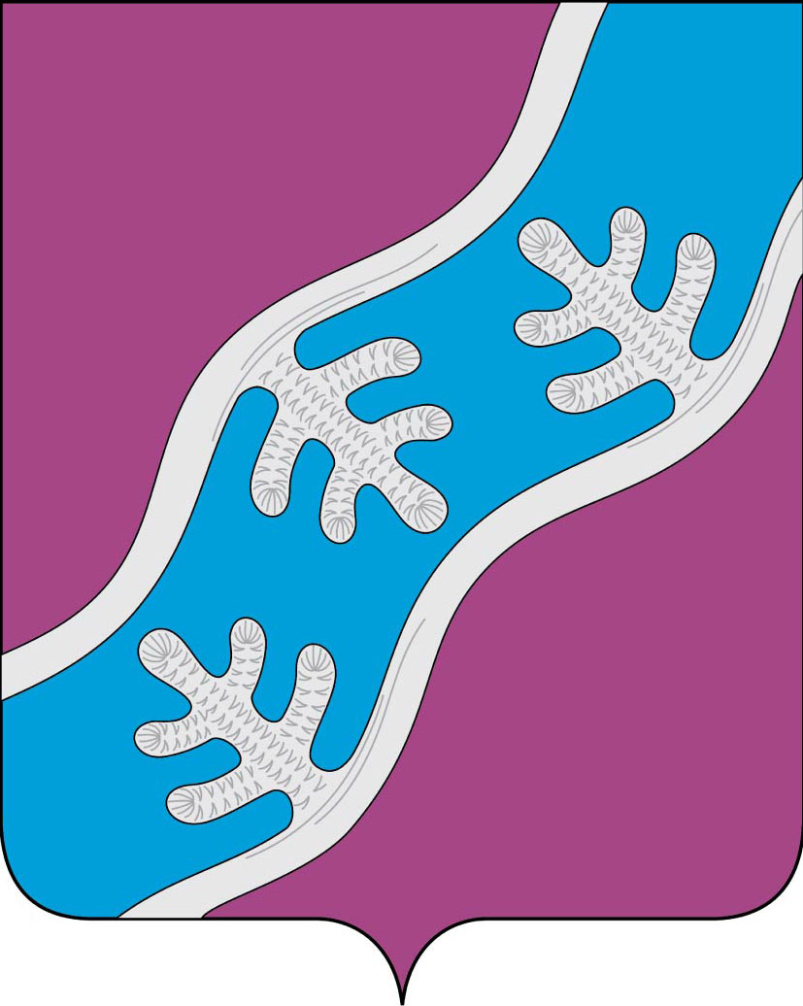

СОВЕТ ДЕПУТАТОВ СЕЛЬСКОГО ПОСЕЛЕНИЯ

«ХОСЕДА-ХАРДСКИЙ СЕЛЬСОВЕТ» ЗАПОЛЯРНОГО РАЙОНА

НЕНЕЦКОГО АВТОНОМНОГО ОКРУГА

заседание 28 –го созыва

РЕШЕНИЕ
от 28 декабря 2022 года № 25

О денежном содержании главы Сельского поселения
«Хоседа-Хардский сельсовет» Заполярного района Ненецкого автономного округа

В соответствии с Законом Ненецкого автономного округа от 01.07.2008 N 35-ОЗ "О гарантиях лицам, замещающим выборные должности местного самоуправления в Ненецком автономном округе", Порядком обеспечения гарантий главе сельского образования «Хоседа-Хардский сельсовет» Заполярного района Ненецкого автономного округа, утвержденным Советом депутатов МО «Хоседа-Хардский сельсовет» НАО от 13.03.2015 № 118, Нормативом формирования расходов на оплату труда депутатов, выборных должностных лиц местного самоуправления, осуществляющих свои полномочия на постоянной основе, муниципальных служащих в органах местного самоуправления муниципальных образований Ненецкого автономного округа на 2023 год, утвержденным Постановлением Администрации Ненецкого автономного округа от 12.12.2022 № 349-п, Совет депутатов Сельского поселения «Хоседа-Хардский сельсовет» Заполярного района Ненецкого автономного округа РЕШИЛ:
1. Главе Сельского поселения «Хоседа-Хардский сельсовет» Заполярного района Ненецкого автономного округа применить понижающий коэффициент 0,95 к ежемесячному денежному вознаграждению, установленному абзацем 2 части 2 статьи 2 решения Совета депутатов МО «Хоседа-Хардский сельсовет» НАО от 13.03.2015 № 118 «Об утверждении Порядка обеспечения гарантий главе муниципального образования «Хоседа-Хардский сельсовет» Ненецкого автономного округа», с 01 января 2023 года по 31 декабря 2023 года.
2. Настоящее решение вступает в силу после его официального опубликования и распространяется на правоотношения, связанные с оплатой труда выборных должностных лиц местного самоуправления Сельского поселения «Хоседа-Хардский сельсовет» ЗР НАО, с 01 января 2023 года.

Глава Сельского поселения
«Хоседа-Хардский сельсовет» ЗР НАО А.Н. Танзов

